**Министерство образования и науки Российской Федерации**

**федеральное государственное автономное образовательное учреждение высшего образования**

**“САНКТ-ПЕТЕРБУРГСКИЙ НАЦИОНАЛЬНЫЙ ИССЛЕДОВАТЕЛЬСКИЙ**

**УНИВЕРСИТЕТ ИНФОРМАЦИОННЫХ ТЕХНОЛОГИЙ,**

**МЕХАНИКИ И ОПТИКИ”**

**ФАКУЛЬТЕТ СРЕДНЕГО ПРОФЕССИОНАЛЬНОГО ОБРАЗОВАНИЯ**

**ОТЧЕТ**

**по Лабораторной работе № 7**

**«Знакомство с MongoDB»**

Специальность 09.02.07 «Информационные системы и программирование»

Дисциплина «Основы проектирования баз данных»

|  |  |
| --- | --- |
| Преподаватель:  Говоров А.И.__________  «__» __________ 2020 г.  Оценка ________________ | Выполнил:  студент группы Y2337  Князев А. А. |

Санкт-Петербург

2019/2020

Цель: овладеть практическими навыками и умениями реализации баз данных в MongoDB.

Индивидуальное задание: создать программную систему, ориентированную на администрацию птицефабрики и позволяющую работать с информацией о работниках фабрики и об имеющихся на ней курах. О каждой курице должна храниться следующая информация: вес, возраст, порода, количество ежемесячно получаемых от курицы яиц, а также информация о местонахождении курицы. Сведения о породе включают в себя: название породы, среднее количество яиц в месяц (производительность) и средний вес, и содержание диеты. Птицефабрика имеет несколько цехов. В каждой клетке может находиться несколько куриц.

Старая БД:

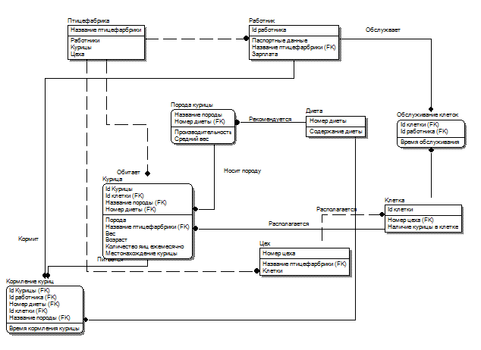

Новая БД:

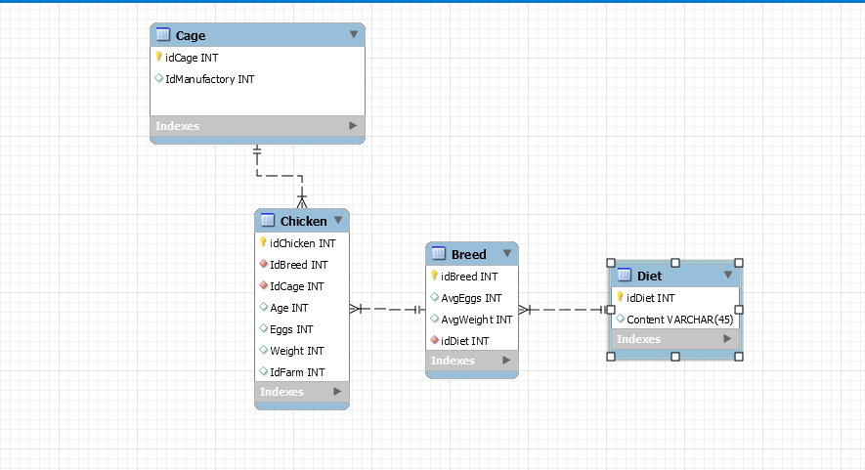

1. Создание БД



1. Создание коллекции



1. Создание документов



1. Запросы
   1. Вывод Id породы, id курицы и содержание диеты

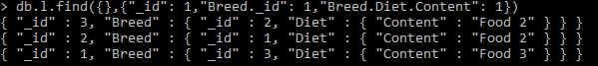

* 1. Вывод Номер диеты и id Птицефабрики где номер_диеты = 2 или 3 и Id_Птицефабрики" = 1



* 1. Вывод Номера диеты > 1 и содержания диеты

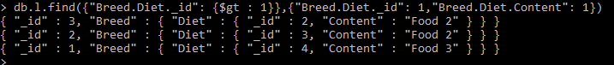

* 1. Вывод номер диеты не равный 1 или 4, а так же содержание диеты

